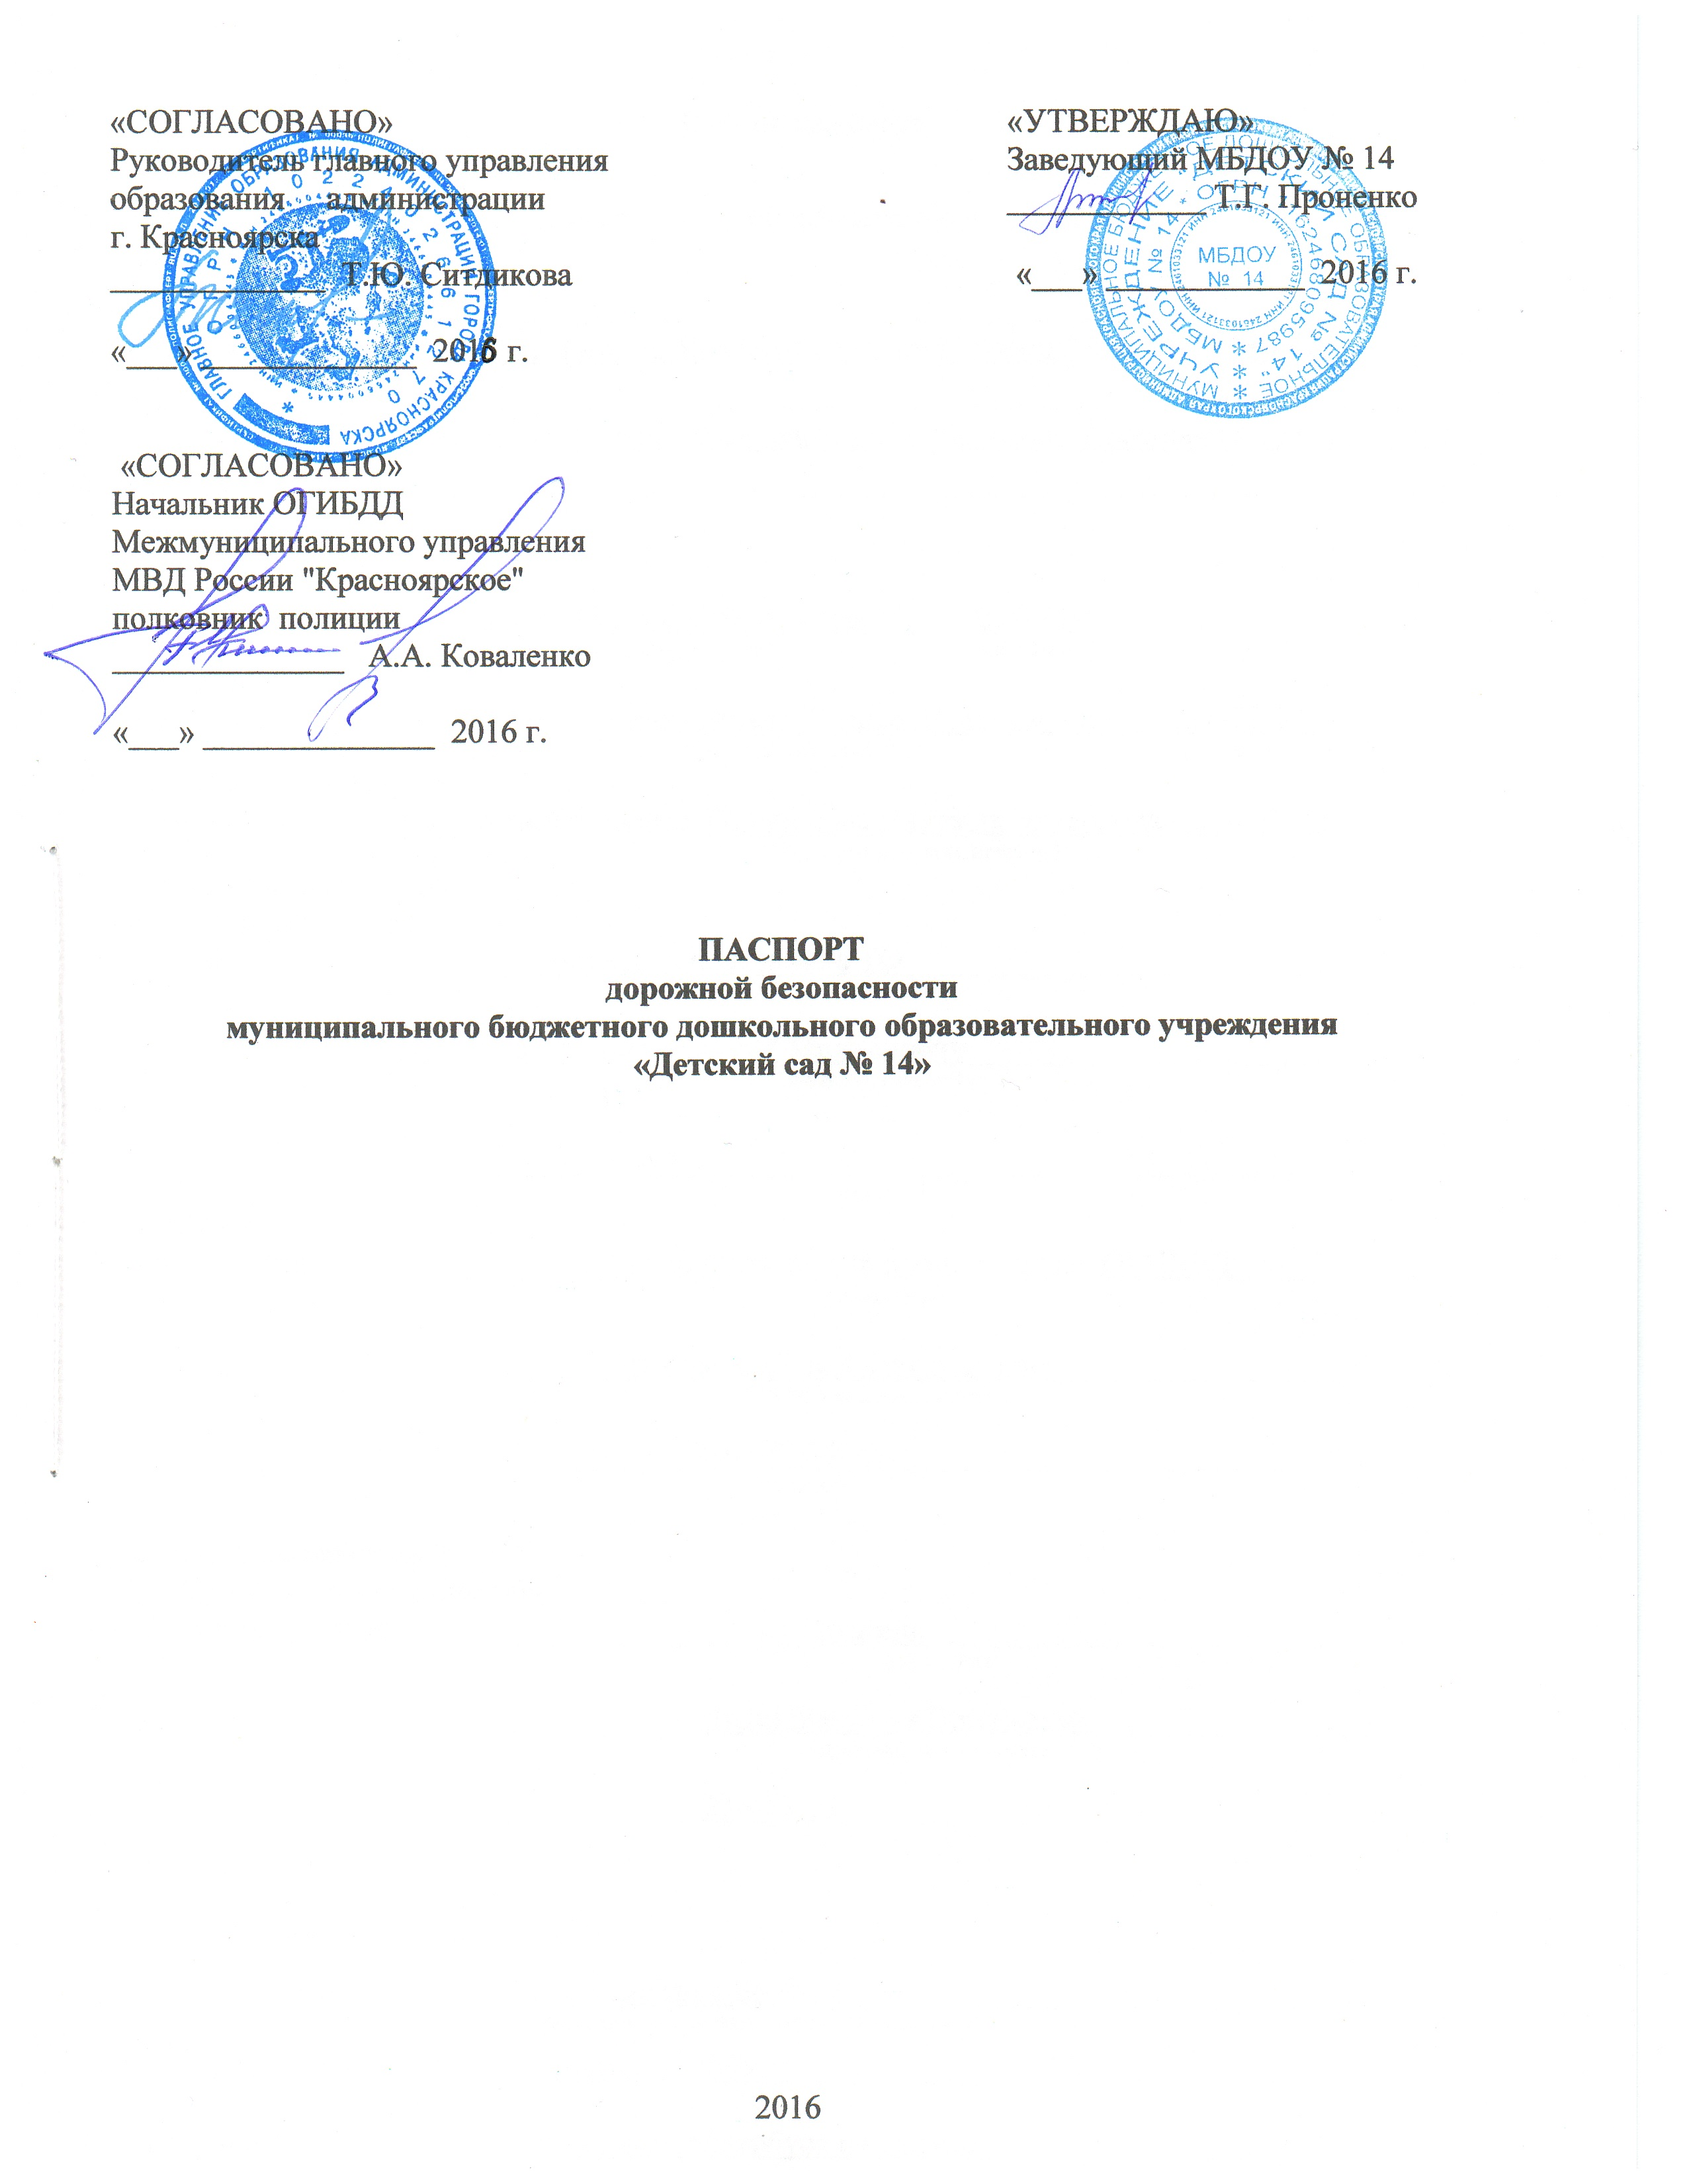

Общие сведения

Муниципальное бюджетное дошкольное образовательное учреждение «Детский сад
№ 14»
Тип ОУ ___дошкольное________________________________________________________________
Юридический адрес ОУ: 660122, Россия, Красноярский край, город Красноярск, улица им газеты Пионерская правда, дом 10.____________________________________________________________
Фактический адрес ОУ: 660094, Россия, Красноярский край, город Красноярск, ул. Грунтовая,
д. 28 ж_______________________________________________________________________________

Руководители ОУ:
Заведующий _Проненко Татьяна Григорьевна___ 234-73-13
(фамилия, имя, отчество) (телефон)
Заместитель заведующего
по учебно-воспитательной работе _Епончинцева Татьяна Владимировна _234-73-13_
(фамилия, имя, отчество) (телефон)
Заместитель заведующего
по административно-хозяйственной работе Гололобова Надежда Эдуардовна 234-73-13
(фамилия, имя, отчество) (телефон)
Ответственные работники
муниципального органа
образования ____заместитель начальника ТО__________________________
(должность)

___Толстоногов Сергей Михайлович_______________________
(фамилия, имя, отчество)

_________213-10-97___________________________________________________________
(телефон)
Ответственные от
Госавтоинспекции __________старший инспектор по пропаганде ОГИБДД______
(должность)

__________ Панкова Ксения Александровна_________________
(фамилия, имя, отчество)

________________2-12-20-33___________________________
(телефон)

Ответственные работники
за мероприятия по профилактике
детского травматизма ________________воспитатель__________________________
(должность)

_____________Чудинова Анна Евгеньевна___________________
(фамилия, имя, отчество)

_____________234-73-13_________________________________
(телефон)

Количество воспитанников ____270_____________________________________________
Наличие уголка по БДД ____возрастные группы ДОУ______________________________
(если имеется, указать место расположения)
Наличие площадки по БДД ___территория ДОУ___________________________________

Наличие автобуса в ОУ ____ДОУ не имеет автобуса на балансе_____________________
(при наличии автобуса)
Владелец автобуса ______-_____________________________________________________
(ОУ, муниципальное образование и др.)

Режим работы ДОУ:
МБДОУ работает по пятидневной рабочей неделе с 07.00 до 19.00 час. Выходные дни: суббота, воскресенье, праздничные дни.

Телефоны экстренных служб:
101 — вызов пожарной охраны и спасателей;
102 — вызов полиции;
103 — вызов скорой помощи;
104 — вызов аварийной службы газа.
Вызов экстренных служб с сотовых телефонов МТС, Билайн, Теле 2, Мегафон:
001 — Вызов пожарной и спасателей
002 — Вызов милиции
003 — Вызов скорой медицинской помощи
004 — Вызов аварийной газовой службы

Содержание
- План - схемы ДОУ.
- район расположения ДОУ, пути движения транспортных средств и детей (учеников);
- организация дорожного движения в непосредственной близости от образовательного учреждения с размещением соответствующих технических средств, маршруты движения детей и расположение парковочных мест;
- пути движения транспортных средств к местам разгрузки/погрузки и рекомендуемых безопасных путей передвижения детей по территории образовательного учреждения.




